
Колледж ВятГУ

ТЕХНИЧЕСКИЙ ПРОЕКТ
на разработку информационной системы
«Учет заказов и логистики кондитерской»

Киров
2026
СОДЕРЖАНИЕ
1 Определение функциональной архитектуры системы 3
1.1 Контекстная диаграмма IDEF0 3
1.2 Диаграмма декомпозиции 4
1.3 Детализация критически важных функций 7
2 Проектирование информационной модели данных 9
2.1 ERD-диаграмма 9
2.2 Описание сущностей и связей 13
3 Проектирование логической структуры программного обеспечения 24
3.1 UML-диаграмма классов 24
3.2 Описание ответственности классов 27
3.3 Предоставляемые и используемые интерфейсы 29
4 Моделирование поведения и взаимодействия компонентов 31
4.1 UML-диаграмма деятельности 31
4.2 UML-диаграмма последовательности 35
4.3 Описание основных и альтернативных сценариев 38
5 Определение физической архитектуры, выбор технологического стека и обоснование архитектурных решений 41
5.1 UML-диаграмма компонентов 41
5.2 UML-диаграмма развертывания 41
5.3 Описание предполагаемой среды эксплуатации и архитектурные паттерны 42
5.4 Технологический стек 43
5.5 Требования к инфраструктуре 43
6 Анализ архитектурных альтернатив 46

1 Определение функциональной архитектуры системы

Контекстная диаграмма IDEF0
Контекстная диаграмма (А0) показывает систему как единый функциональный блок «Управление заказами и логистикой кондитерской». На ней отображены границы системы, внешние входные и выходные потоки, управляющие воздействия и механизмы. Контекстная диаграмма представлена на рисунке 1.
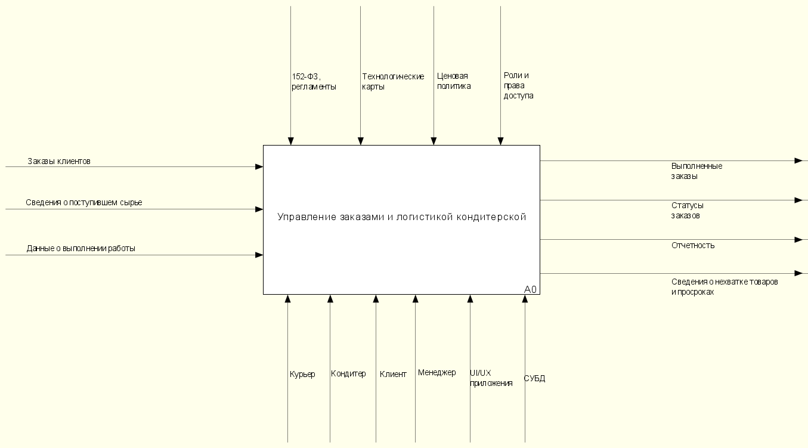
Рисунок 1 – Контекстная диаграмма А0
Описание стрелок контекстной диаграммы в нотации IDEF0 представлено в таблице 1.
Таблица 1 – Стрелки контекстной диаграммы А0
Название элемента | Смысловая нагрузка | Тип элемента
Заказы клиентов | Обращения клиентов с составом заказа, датой и способом получения | Вход
Сведения о поступившем сырье | Данные о поставках ингредиентов: наименование, количество, закупочная цена, срок годности | Вход

Продолжение таблицы 1
Данные о выполнении работы | Информация от сотрудников о ходе и завершении изготовления и доставки заказов | Вход
152-ФЗ, регламенты | Требования законодательства о персональных данных и внутренние регламенты кондитерской | Управление
Технологические карты | Рецептуры и нормы расхода сырья на единицу продукции | Управление
Ценовая политика | Правила формирования цен, наценок и скидок | Управление
Роли и права доступа | Разграничение полномочий пользователей системы | Управление
Выполненные заказы | Заказы, изготовленные и доставленные клиенту | Выход
Статусы заказов | Информация о текущем этапе обработки заказа, доступная клиенту и персоналу | Выход
Отчетность | Аналитические и финансовые отчеты по заказам, продажам и доставкам | Выход
Сведения о нехватке товаров и просрочках | Уведомления о недостатке сырья ниже минимального остатка и об истекающих или истекших сроках годности | Выход
Курьер | Сотрудник, осуществляющий доставку заказов | Механизм
Кондитер | Сотрудник, изготавливающий продукцию | Механизм
Клиент | Пользователь, оформляющий заказ и отслеживающий его статус | Механизм
Менеджер | Сотрудник, принимающий и контролирующий заказы, складские остатки и цены | Механизм
UI/UX приложения | Пользовательский интерфейс, через который выполняются операции | Механизм
СУБД | Система управления базой данных для хранения и обработки информации | Механизм

Диаграмма декомпозиции
Для детализации процесса блок А0 разбит на шесть функциональных блоков (А1–А6), которые отражают последовательность работы кондитерской: от авторизации пользователя до формирования аналитики. Диаграмма декомпозиции представлена на рисунке 2.
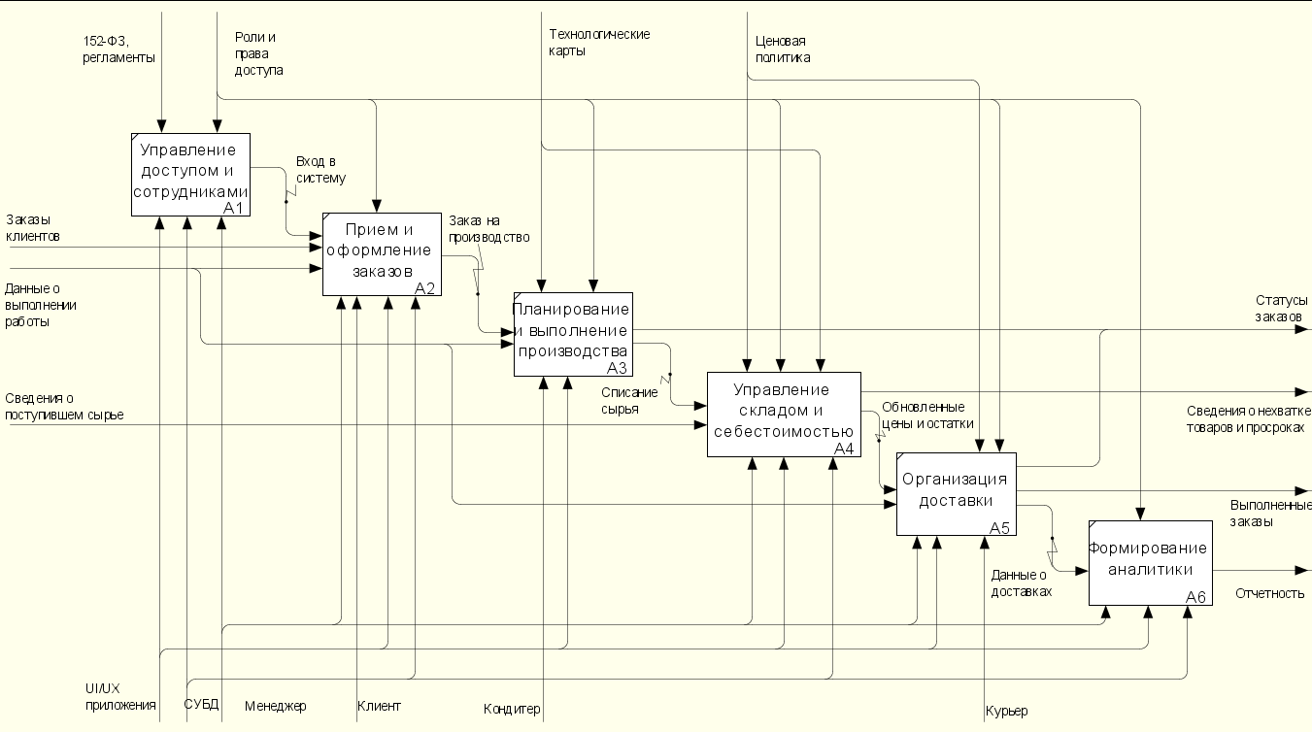
Рисунок 2 – Диаграмма декомпозиции А0
Описание функциональных блоков диаграммы декомпозиции представлено в таблице 2.
Таблица 2 – Функциональные блоки диаграммы декомпозиции
Название функционального блока | Описание
А1 Управление доступом и сотрудниками | Регистрация и авторизация пользователей, назначение ролей и прав доступа, ведение учетных записей сотрудников
А2 Прием и оформление заказов | Прием заказа клиента, проверка и фиксация его состава, суммы и срока исполнения, формирование заказа на производство
А3 Планирование и выполнение производства | Распределение заказов между кондитерами, изготовление продукции по технологическим картам, обновление статусов заказа, формирование данных о списании сырья
А4 Управление складом и себестоимостью | Учет поступившего сырья, резервирование и списание ингредиентов, контроль сроков годности и минимальных остатков, расчет себестоимости и корректировка цен
А5 Организация доставки | Назначение курьера, доставка или выдача заказа клиенту, фиксация факта доставки и обновление статуса заказа
А6 Формирование аналитики | Сбор данных о заказах, доставках и затратах, формирование отчетности для менеджера
Описание стрелок диаграммы декомпозиции в нотации IDEF0 представлено в таблице 3.
Таблица 3 – Стрелки диаграммы декомпозиции
Название элемента | Смысловая нагрузка | Тип элемента
Заказы клиентов | Заявки клиентов | Вход
Данные о выполнении работы | Сведения о ходе производства и доставки | Вход
Сведения о поступившем сырье | Данные о поставках | Вход
Вход в систему | Подтвержденная авторизация пользователя с определенной ролью | Вход
Заказ на производство | Оформленный заказ с составом и сроками | Вход
Списание сырья | Данные о фактическом расходе ингредиентов при изготовлении | Вход
Обновленные цены и остатки | Актуальные цены и складские остатки | Вход
Данные о доставках | Сведения о времени, адресах и результатах доставки | Вход
Статусы заказов | Текущее состояние заказа | Выход
Сведения о нехватке товаров и просрочках | Уведомления о дефиците сырья и истекающих сроках годности | Выход
Выполненные заказы | Доставленные или выданные клиенту заказы | Выход
Отчетность | Итоговые отчеты | Выход
152-ФЗ, регламенты | Требования к обработке персональных данных | Управление
Роли и права доступа | Определяют доступные пользователю операции | Управление
Технологические карты | Рецептуры и нормы расхода | Управление
Ценовая политика | Правила ценообразования | Управление
Курьер | Сотрудник, осуществляющий доставку заказов | Механизм
Кондитер | Сотрудник, изготавливающий продукцию | Механизм
Клиент | Пользователь, оформляющий заказ и отслеживающий его статус | Механизм
Менеджер | Сотрудник, принимающий и контролирующий заказы, складские остатки и цены | Механизм
UI/UX приложения | Пользовательский интерфейс, через который выполняются операции | Механизм
СУБД | Система управления базой данных для хранения и обработки информации | Механизм

Детализация критически важных функций
Критически важной функцией выбран блок А4 «Управление складом и себестоимостью». От него зависят возможность выполнения заказов, качество продукции, корректность цен и финансовый результат кондитерской. Блок А4 декомпозирован на четыре подфункции (А41–А44). Диаграмма представлена на рисунке 3.
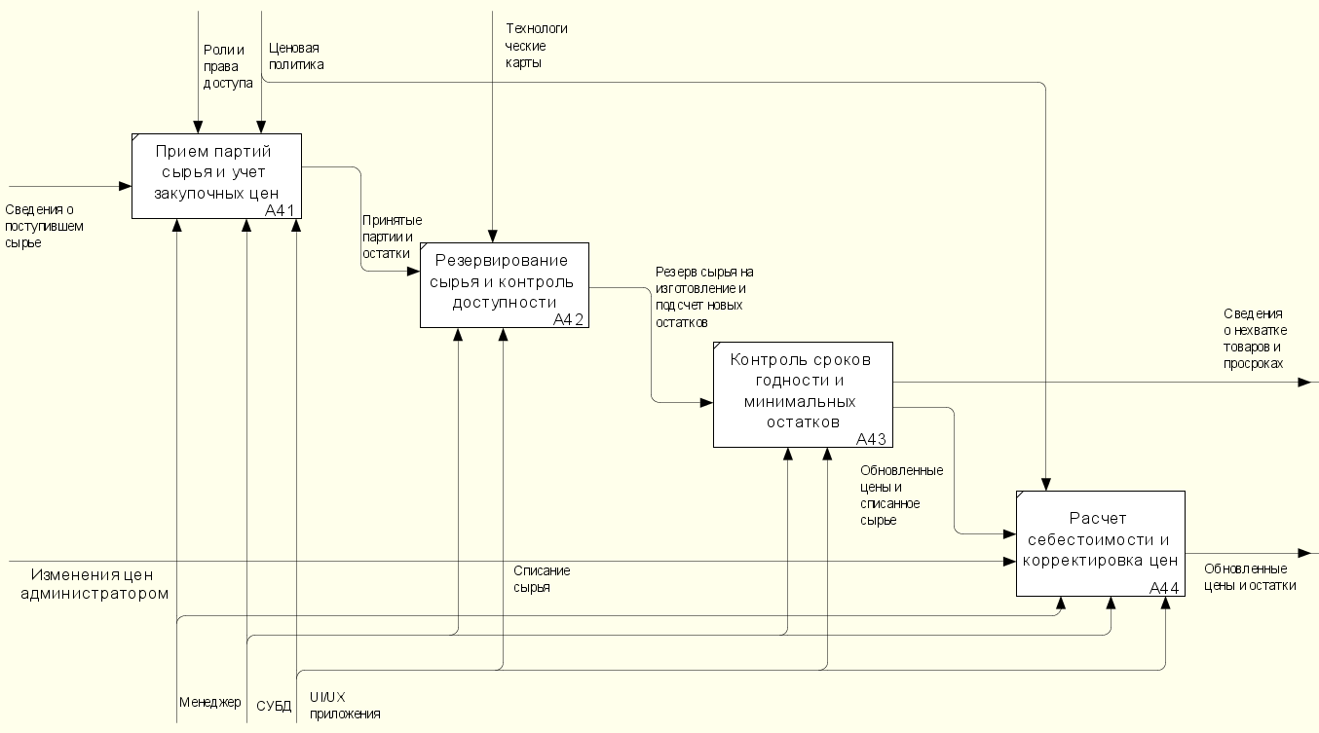
Рисунок 3 – Декомпозиция блока А4 «Управление складом и себестоимостью»
Описание функциональных блоков декомпозиции А4 представлено в таблице 4.
Таблица 4 – Функциональные блоки декомпозиции А4
Название функционального блока | Описание
А41 Прием партий сырья и учет закупочных цен | Регистрация поступивших партий ингредиентов с указанием количества, срока годности и закупочной цены, формирование начальных остатков
А42 Резервирование сырья и контроль доступности | Резервирование ингредиентов под заказы согласно технологическим картам, проверка достаточности сырья, учет списания и подсчет новых остатков
А43 Контроль сроков годности и минимальных остатков | Отслеживание сроков годности партий и минимальных уровней запасов, формирование уведомлений о дефиците и просрочке

Продолжение таблицы 4
А44 Расчет себестоимости и корректировка цен | Расчет себестоимости продукции по фактическим затратам сырья, корректировка цен с учетом ценовой политики и изменений, внесенных администратором
Описание стрелок декомпозиции А4 представлено в таблице 5.
Таблица 5 – Стрелки диаграммы декомпозиции А4
Название элемента | Смысловая нагрузка | Тип элемента
Сведения о поступившем сырье | Данные о поставке ингредиентов | Вход
Изменения цен администратором | Ручная корректировка цен | Вход
Списание сырья | Данные о расходе ингредиентов при изготовлении, используются при учете остатков | Вход
Принятые партии и остатки | Зарегистрированные партии сырья и текущие остатки | Вход
Резерв сырья на изготовление и подсчет новых остатков | Объем зарезервированного сырья и пересчитанные остатки | Вход
Обновленные цены и списанное сырье | Результаты контроля партий и данные о списании | Вход
Сведения о нехватке товаров и просрочках | Уведомления о дефиците и просроченном сырье | Выход
Обновленные цены и остатки | Итоговые актуальные цены и складские остатки | Выход
Роли и права доступа | Определяют, кто может принимать сырье и менять данные | Управление
Ценовая политика | Правила учета закупочных цен и расчета отпускных цен | Управление
Технологические карты | Нормы расхода ингредиентов | Управление
Менеджер | Сотрудник, подтверждающий поступления, остатки и цены | Механизм
UI/UX приложения | Интерфейс для ввода и просмотра складских данных | Механизм
СУБД | Хранение партий, остатков, цен и сроков годности | Механизм

2 Проектирование информационной модели данных

2.1 ERD-диаграмма
Для хранения данных системы спроектирована реляционная база данных, состоящая из 23 сущностей. 5 перечисляемых таблиц с перечислимыми значениями с типом данных enum. Сущности объединены в логические подсистемы: справочники, пользователи и доступ, каталог и конструктор, заказы, склад и технологические карты, производство и доставка, уведомления.
Схема выполнена в нотации IDEF1X. Имя сущности указано над прямоугольником; в верхней части прямоугольника расположен первичный ключ, под чертой – остальные атрибуты. Для хранения используются внешние ключи, поэтому все связи показаны пунктирной линией; точка на конце линии обозначает дочернюю сущность, ромб у родительской сущности – необязательную связь (внешний ключ допускает NULL). Рядом с глагольной фразой указана мощность связи: P – один и более, Z – ноль или один, без обозначения – ноль, один или много. FK – внешний ключ, AK – альтернативный ключ. Атрибуты-перечисления показаны типом, а их значения приведены в рамке «Перечисления».
На рисунке 4 приведена обобщенная схема: сущности показаны прямоугольниками с названиями таблиц и связями между ними. На рисунках 5–10 каждая подсистема показана подробно со всеми атрибутами; сущности из других подсистем показаны с атрибутами, необходимыми для чтения связей.

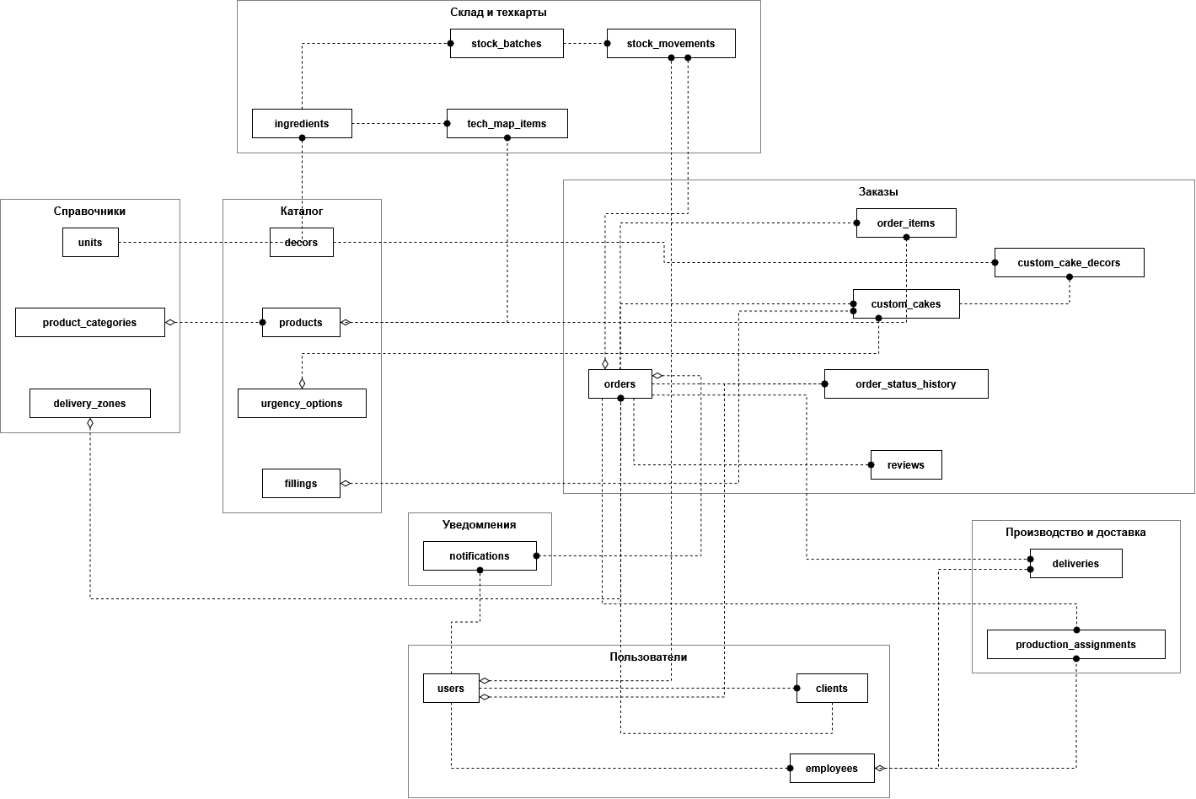
Рисунок 4 – ER-диаграмма информационной системы
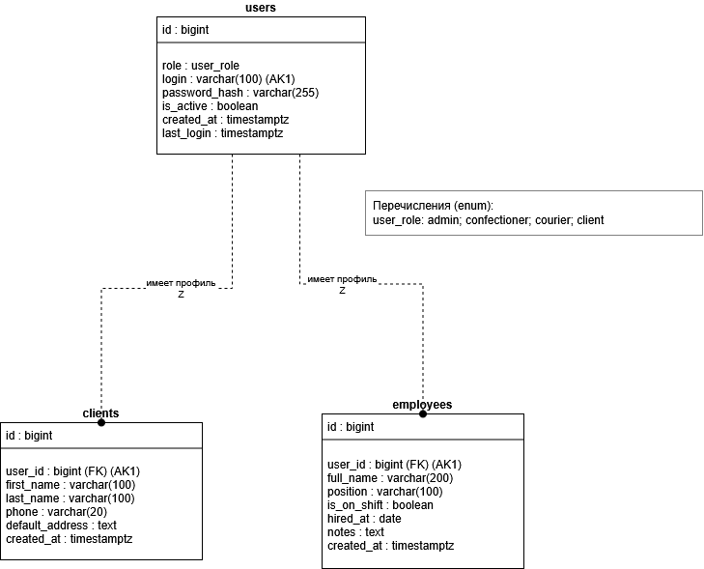
Рисунок 5 – Пользователи и доступ
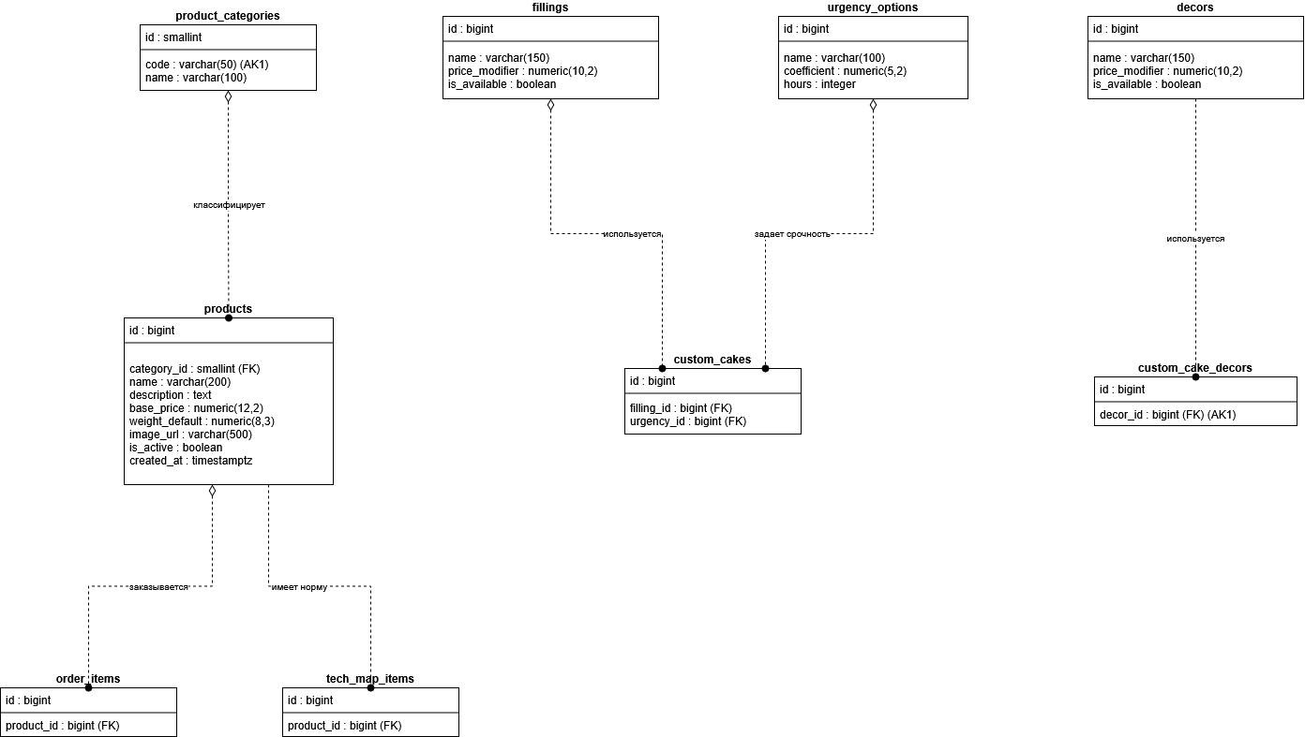
Рисунок 6 – Каталог и конструктор торта
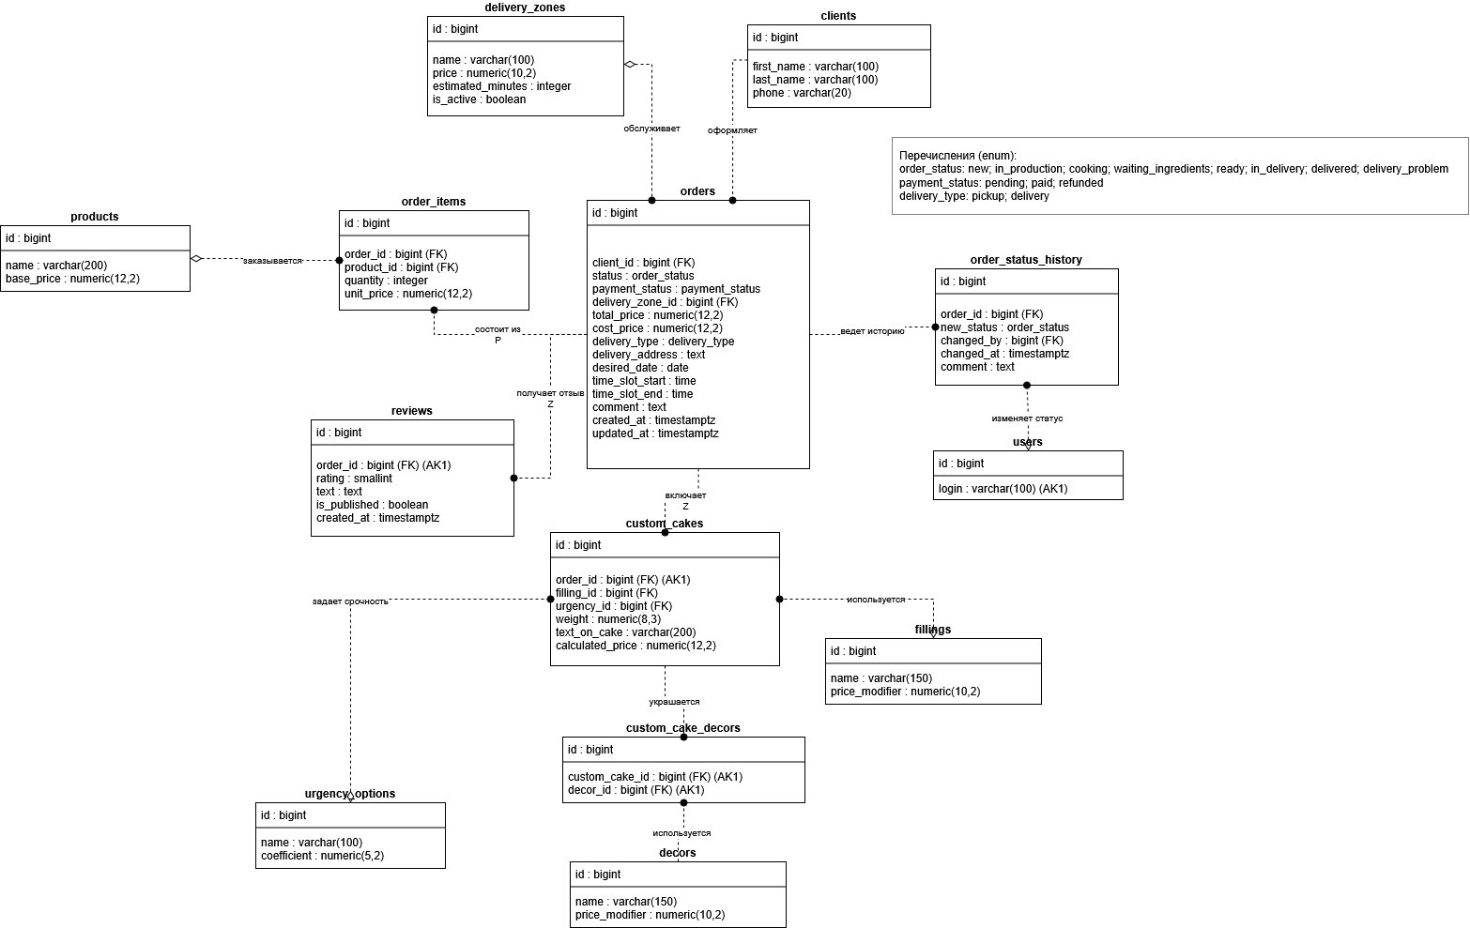
Рисунок 7 – Оформление и ведение заказа
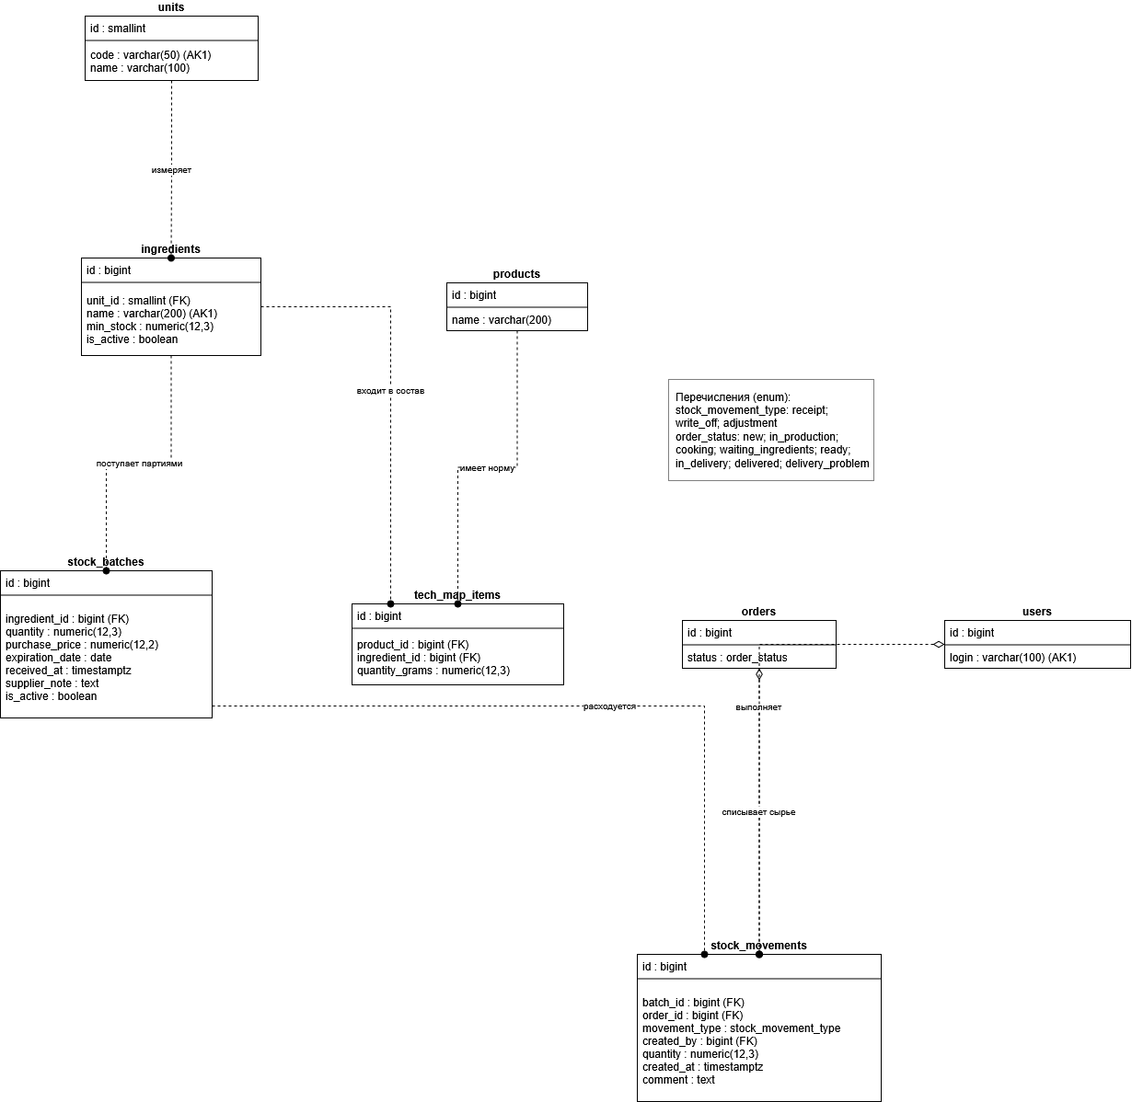
Рисунок 8 – Склад и технологические карты
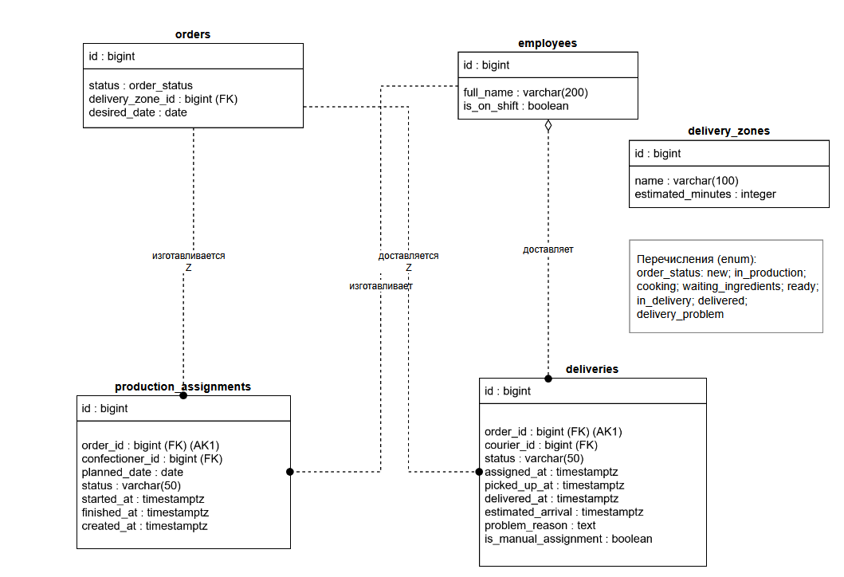
Рисунок 9 – Производство и доставка
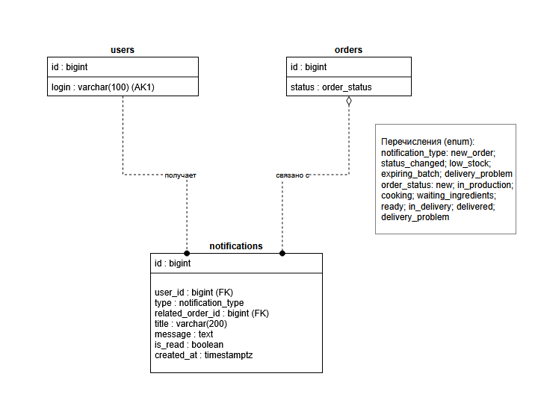
Рисунок 10 – Уведомления

2.2 Описание сущностей и связей
Информационная модель содержит 23 сущности. Имена таблиц и столбцов приведены на английском языке. Назначение сущностей базы данных представлено в таблице 6, набор сущностей и описание их свойств – в таблице 7, связи между сущностями – в таблице 8.
Таблица 6 – Назначение сущностей
Сущность | Наименование | Назначение
Справочники
units | Единица измерения | Справочник единиц измерения сырья. Значения: g – г; kg – кг; ml – мл; l – л; pcs – шт.
product_categories | Категория изделия | Справочник категорий изделий каталога.
delivery_zones | Зона доставки | Зоны обслуживания с тарифом и ориентировочным временем доставки.
Пользователи и доступ
Продолжение таблицы 6
users | Пользователь | Учетные записи всех пользователей системы: клиентов и сотрудников.
clients | Клиент | Профиль клиента.
employees | Сотрудник | Профиль сотрудника (кондитер, курьер, администратор).
Каталог и конструктор
products | Изделие | Каталог готовых кондитерских изделий.
fillings | Начинка | Справочник начинок для конструктора торта.
decors | Декор | Справочник вариантов декора для конструктора торта.
urgency_options | Вариант срочности | Справочник коэффициентов срочности изготовления заказа.
Заказы
orders | Заказ | Заказ клиента с общей стоимостью, себестоимостью, способом получения и статусами.
order_items | Позиция заказа | Позиции заказа из каталога изделий.
custom_cakes | Индивидуальный торт | Параметры торта, собранного в конструкторе.
custom_cake_decors | Декор торта | Связующая таблица между индивидуальным тортом и декором.
order_status_history | История статусов заказа | Журнал смены статусов заказа.
reviews | Отзыв | Отзыв клиента о выполненном заказе.
Склад и технологические карты
ingredients | Сырье | Справочник сырья и ингредиентов склада.
tech_map_items | Строка технологической карты | Норма расхода ингредиента на изделие каталога (рецептура изделия).
stock_batches | Партия сырья | Партии поступившего сырья с остатком, закупочной ценой и сроком годности.
stock_movements | Складская операция | Журнал движения сырья: поступление, списание, корректировка.
Производство и доставка
production_assignments | Производственное задание | Задание кондитеру на изготовление заказа.
deliveries | Доставка | Курьерская доставка заказа.
Уведомления
Продолжение таблицы 6
notifications | Уведомление | Внутрисистемные уведомления пользователям.
Подробное описание свойств каждой сущности, их типов и ограничений представлено в таблице 7. Столбцы, допускающие отсутствие значения, помечены NULL.
Таблица 7 – Набор сущностей и описание их свойств
Атрибут | Тип данных | Ограничения | Описание
units (Единица измерения)
id | smallint | PK, NOT NULL | Первичный ключ
code | varchar(50) | уникально (AK), NOT NULL | Код объекта
name | varchar(100) | NOT NULL | Наименование
product_categories (Категория изделия)
id | smallint | PK, NOT NULL | Первичный ключ
code | varchar(50) | уникально (AK), NOT NULL | Код объекта
name | varchar(100) | NOT NULL | Наименование
delivery_zones (Зона доставки)
id | bigint | PK, NOT NULL | Первичный ключ
name | varchar(100) | NOT NULL | Наименование
price | numeric(10,2) | NOT NULL | Тариф доставки, руб.
estimated_minutes | integer | NOT NULL | Ориентировочное время доставки, мин
is_active | boolean | NOT NULL | Признак активности записи
users (Пользователь)
id | bigint | PK, NOT NULL | Первичный ключ
role | user_role | NOT NULL | Роль пользователя (enum user_role): admin, confectioner, courier, client
login | varchar(100) | уникально (AK), NOT NULL | Логин для входа в систему
password_hash | varchar(255) | NOT NULL | Хеш пароля (пароль в открытом виде не хранится)
is_active | boolean | NOT NULL | Признак активности записи
created_at | timestamptz | NOT NULL | Дата и время создания записи
Продолжение таблицы 7
last_login | timestamptz | NULL | Дата и время последнего входа
clients (Клиент)
id | bigint | PK, NOT NULL | Первичный ключ
user_id | bigint | FK users, уникально (AK), NOT NULL | Учетная запись пользователя
first_name | varchar(100) | NOT NULL | Имя
last_name | varchar(100) | NOT NULL | Фамилия
phone | varchar(20) | NOT NULL | Номер телефона
default_address | text | NULL | Адрес доставки по умолчанию
created_at | timestamptz | NOT NULL | Дата и время создания записи
employees (Сотрудник)
id | bigint | PK, NOT NULL | Первичный ключ
user_id | bigint | FK users, уникально (AK), NOT NULL | Учетная запись пользователя
full_name | varchar(200) | NOT NULL | ФИО сотрудника
position | varchar(100) | NULL | Должность
is_on_shift | boolean | NOT NULL | Признак нахождения на смене
hired_at | date | NULL | Дата приема на работу
notes | text | NULL | Служебные заметки
created_at | timestamptz | NOT NULL | Дата и время создания записи
products (Изделие)
id | bigint | PK, NOT NULL | Первичный ключ
category_id | smallint | FK product_categories, NULL | Категория изделия
name | varchar(200) | NOT NULL | Наименование изделия
description | text | NULL | Описание изделия
base_price | numeric(12,2) | NOT NULL | Базовая цена, руб.
weight_default | numeric(8,3) | NULL | Вес по умолчанию, кг
image_url | varchar(500) | NULL | Ссылка на изображение
is_active | boolean | NOT NULL | Признак активности записи
created_at | timestamptz | NOT NULL | Дата и время создания записи
Продолжение таблицы 7
fillings (Начинка)
id | bigint | PK, NOT NULL | Первичный ключ
name | varchar(150) | NOT NULL | Наименование
price_modifier | numeric(10,2) | NOT NULL | Надбавка к цене, руб.
is_available | boolean | NOT NULL | Признак доступности для выбора
decors (Декор)
id | bigint | PK, NOT NULL | Первичный ключ
name | varchar(150) | NOT NULL | Наименование
price_modifier | numeric(10,2) | NOT NULL | Надбавка к цене, руб.
is_available | boolean | NOT NULL | Признак доступности для выбора
urgency_options (Вариант срочности)
id | bigint | PK, NOT NULL | Первичный ключ
name | varchar(100) | NOT NULL | Наименование
coefficient | numeric(5,2) | NOT NULL | Коэффициент к цене заказа
hours | integer | NULL | Срок изготовления, ч
orders (Заказ)
id | bigint | PK, NOT NULL | Первичный ключ
client_id | bigint | FKclients, NOT NULL | Клиент
status | order_status | NOT NULL | Статус выполнения
payment_status | payment_status | NOT NULL | Статус оплаты (enum payment_status): pending, paid, refunded
delivery_zone_id | bigint | FK delivery_zones, NULL | Зона доставки
total_price | numeric(12,2) | NOT NULL | Общая стоимость заказа, руб.
cost_price | numeric(12,2) | NULL | Себестоимость заказа, руб.
delivery_type | delivery_type | NOT NULL | Способ получения (enum delivery_type): pickup, delivery
delivery_address | text | NULL | Адрес доставки
desired_date | date | NULL | Желаемая дата получения
time_slot_start | time | NULL | Начало временного слота
time_slot_end | time | NULL | Конец временного слота
comment | text | NULL | Комментарий
Продолжение таблицы 7
created_at | timestamptz | NOT NULL | Дата и время создания записи
updated_at | timestamptz | NOT NULL | Дата и время последнего изменения записи
order_items (Позиция заказа)
id | bigint | PK, NOT NULL | Первичный ключ
order_id | bigint | FK orders, NOT NULL | Заказ
product_id | bigint | FK products, NULL | Изделие каталога
quantity | integer | NOT NULL | Количество
unit_price | numeric(12,2) | NOT NULL | Цена за единицу на момент заказа, руб.
custom_cakes (Индивидуальный торт)
id | bigint | PK, NOT NULL | Первичный ключ
order_id | bigint | FK orders, уникально (AK), NOT NULL | Заказ
filling_id | bigint | FK fillings, NULL | Выбранная начинка
urgency_id | bigint | FK urgency_options, NULL | Выбранный вариант срочности
weight | numeric(8,3) | NOT NULL | Вес торта, кг
text_on_cake | varchar(200) | NULL | Надпись на торте
calculated_price | numeric(12,2) | NOT NULL | Рассчитанная цена торта, руб.
custom_cake_decors (Декор торта)
id | bigint | PK, NOT NULL | Первичный ключ
custom_cake_id | bigint | FK custom_cakes, уникально (AK), NOT NULL | Индивидуальный торт
decor_id | bigint | FK decors, уникально (AK), NOT NULL | Элемент декора
order_status_history (История статусов заказа)
id | bigint | PK, NOT NULL | Первичный ключ
order_id | bigint | FK orders, NOT NULL | Заказ
new_status | order_status | NOT NULL | Новый статус заказа (enum order_status)
changed_by | bigint | FK users, NULL | Пользователь, изменивший статус
changed_at | timestamptz | NOT NULL | Дата и время изменения

Продолжение таблицы 7
comment | text | NULL | Комментарий к смене статуса
reviews (Отзыв)
id | bigint | PK, NOT NULL | Первичный ключ
order_id | bigint | FK orders, уникально (AK), NOT NULL | Заказ
rating | smallint | NOT NULL | Оценка (1–5)
text | text | NULL | Текст отзыва
is_published | boolean | NOT NULL | Признак публикации отзыва
created_at | timestamptz | NOT NULL | Дата и время создания записи
ingredients (Сырье)
id | bigint | PK, NOT NULL | Первичный ключ
unit_id | smallint | FK units, NOT NULL | Единица измерения
name | varchar(200) | уникально (AK), NOT NULL | Наименование сырья, уникально
min_stock | numeric(12,3) | NOT NULL | Минимальный остаток для уведомления о нехватке
is_active | boolean | NOT NULL | Признак активности записи
tech_map_items (Строка технологической карты)
id | bigint | PK, NOT NULL | Первичный ключ
product_id | bigint | FK products, NOT NULL | Изделие каталога
ingredient_id | bigint | FK ingredients, NOT NULL | Сырье
quantity_grams | numeric(12,3) | NOT NULL | Норма расхода на одно изделие, г
stock_batches (Партия сырья)
id | bigint | PK, NOT NULL | Первичный ключ
ingredient_id | bigint | FK ingredients, NOT NULL | Сырье
quantity | numeric(12,3) | NOT NULL | Количество
purchase_price | numeric(12,2) | NOT NULL | Закупочная цена за единицу, руб.
expiration_date | date | NULL | Срок годности
received_at | timestamptz | NOT NULL | Дата и время поступления
supplier_note | text | NULL | Примечание о поставщике

Продолжение таблицы 7
is_active | boolean | NOT NULL | Признак того, что партия используется
stock_movements (Складская операция)
id | bigint | PK, NOT NULL | Первичный ключ
batch_id | bigint | FK stock_batches, NOT NULL | Партия сырья
order_id | bigint | FK orders, NULL | Заказ
movement_type | stock_movement_type | NOT NULL | Тип складской операции (enum stock_movement_type): receipt, write_off, adjustment
created_by | bigint | FK users, NULL | Пользователь, выполнивший операцию
quantity | numeric(12,3) | NOT NULL | Количество сырья в операции
created_at | timestamptz | NOT NULL | Дата и время создания записи
comment | text | NULL | Комментарий
production_assignments (Производственное задание)
id | bigint | PK, NOT NULL | Первичный ключ
order_id | bigint | FK orders, уникально (AK), NOT NULL | Заказ
confectioner_id | bigint | FK employees, NOT NULL | Кондитер, назначенный на заказ
planned_date | date | NOT NULL | Плановая дата изготовления
status | varchar(50) | NOT NULL | Статус выполнения
started_at | timestamptz | NULL | Дата и время начала изготовления
finished_at | timestamptz | NULL | Дата и время окончания изготовления
created_at | timestamptz | NOT NULL | Дата и время создания записи
deliveries (Доставка)
id | bigint | PK, NOT NULL | Первичный ключ
order_id | bigint | FK orders, уникально (AK), NOT NULL | Заказ
courier_id | bigint | FK employees, NULL | Курьер, назначенный на доставку
status | varchar(50) | NOT NULL | Статус выполнения
Продолжение таблицы 7
assigned_at | timestamptz | NOT NULL | Дата и время назначения курьера
picked_up_at | timestamptz | NULL | Дата и время получения заказа курьером
delivered_at | timestamptz | NULL | Дата и время вручения заказа
estimated_arrival | timestamptz | NULL | Расчетное время прибытия
problem_reason | text | NULL | Причина проблемы с доставкой
is_manual_assignment | boolean | NOT NULL | Признак ручного назначения курьера
notifications (Уведомление)
id | bigint | PK, NOT NULL | Первичный ключ
user_id | bigint | FK users, NOT NULL | Учетная запись пользователя
type | notification_type | NOT NULL | Тип уведомления (enum notification_type)
related_order_id | bigint | FK orders, NULL | Заказ, с которым связано уведомление
title | varchar(200) | NOT NULL | Заголовок уведомления
message | text | NOT NULL | Текст уведомления
is_read | boolean | NOT NULL | Признак прочтения
created_at | timestamptz | NOT NULL | Дата и время создания записи
Связи между сущностями приведены в таблице 8. Тип связи «1:1» обеспечивается уникальным ограничением на внешний ключ дочерней таблицы; необязательные связи соответствуют внешним ключам, допускающим NULL.
Таблица 8 – Связи между сущностями
Родитель | Потомок | Внешний ключ | Тип | Обязательность | Смысл связи
users | clients | user_id | 1:1 | обязательная | Каждый клиент имеет одну учетную запись
users | employees | user_id | 1:1 | обязательная | Каждый сотрудник имеет одну учетную запись

Продолжение таблицы 8
users | order_status_history | changed_by | 1:N | необязательная | Пользователь изменяет статусы заказов
users | stock_movements | created_by | 1:N | необязательная | Пользователь выполняет складские операции
users | notifications | user_id | 1:N | обязательная | Пользователь получает уведомления
clients | orders | client_id | 1:N | обязательная | Клиент оформляет заказы
delivery_zones | orders | delivery_zone_id | 1:N | необязательная | Заказ с доставкой относится к зоне доставки
orders | order_items | order_id | 1:N (1..*) | обязательная | Заказ содержит одну или несколько позиций
products | order_items | product_id | 1:N | необязательная | Изделие входит в позиции заказов
orders | custom_cakes | order_id | 1:1 | обязательная | Заказ может содержать индивидуальный торт
fillings | custom_cakes | filling_id | 1:N | необязательная | Начинка выбирается для индивидуальных тортов
urgency_options | custom_cakes | urgency_id | 1:N | необязательная | Вариант срочности выбирается для индивидуальных тортов
custom_cakes | custom_cake_decors | custom_cake_id | 1:N | обязательная | Торт может иметь несколько элементов декора
decors | custom_cake_decors | decor_id | 1:N | обязательная | Декор используется в разных тортах
orders | order_status_history | order_id | 1:N | обязательная | По заказу ведется история смены статусов
orders | reviews | order_id | 1:1 | обязательная | Заказ может иметь один отзыв

Продолжение таблицы 8
orders | production_assignments | order_id | 1:1 | обязательная | Заказ передается в производство одним заданием
employees | production_assignments | confectioner_id | 1:N | обязательная | Кондитер выполняет несколько производственных заданий
orders | deliveries | order_id | 1:1 | обязательная | Для заказа оформляется одна доставка
employees | deliveries | courier_id | 1:N | необязательная | Курьер выполняет несколько доставок (курьер назначается не сразу)
product_categories | products | category_id | 1:N | необязательная | Изделие может относиться к категории
products | tech_map_items | product_id | 1:N | обязательная | Рецептура изделия состоит из строк с нормами расхода
ingredients | tech_map_items | ingredient_id | 1:N | обязательная | Ингредиент используется в рецептурах разных изделий
units | ingredients | unit_id | 1:N | обязательная | Сырье измеряется в одной единице
ingredients | stock_batches | ingredient_id | 1:N | обязательная | Сырье поступает несколькими партиями
stock_batches | stock_movements | batch_id | 1:N | обязательная | По партии выполняется несколько складских операций
orders | stock_movements | order_id | 1:N | необязательная | Под заказ выполняются списания сырья (связь необязательна)
orders | notifications | related_order_id | 1:N | необязательная | Уведомление может быть связано с заказом

3 Проектирование логической структуры программного обеспечения

3.1 UML-диаграмма классов
Логическая структура программного обеспечения построена по многоуровневому принципу: классы предметной области, слой бизнес-логики, слой доступа к данным и внешний слой API-роутеров FastAPI. Имена классов и атрибутов соответствуют именам в Python-коде и в базе данных (раздел 2). Перечислимые типы базы данных (enum) представлены в классах перечислениями в таблице 11.
Классы предметной области соответствуют сущностям базы данных. Учетная запись User специализируется классами Client и Employee; роль сотрудника (администратор, кондитер, курьер) задается атрибутом role. Из-за объема диаграмма предметной области разбита на две части: на рисунке 11 показаны пользователи, заказы, производство и доставка, на рисунке 12 – каталог, конструктор торта, склад и технологические карты. Классы, изображенные без атрибутов (белые), подробно показаны на другой части диаграммы. Строки технологической карты связаны непосредственно с изделием каталога.
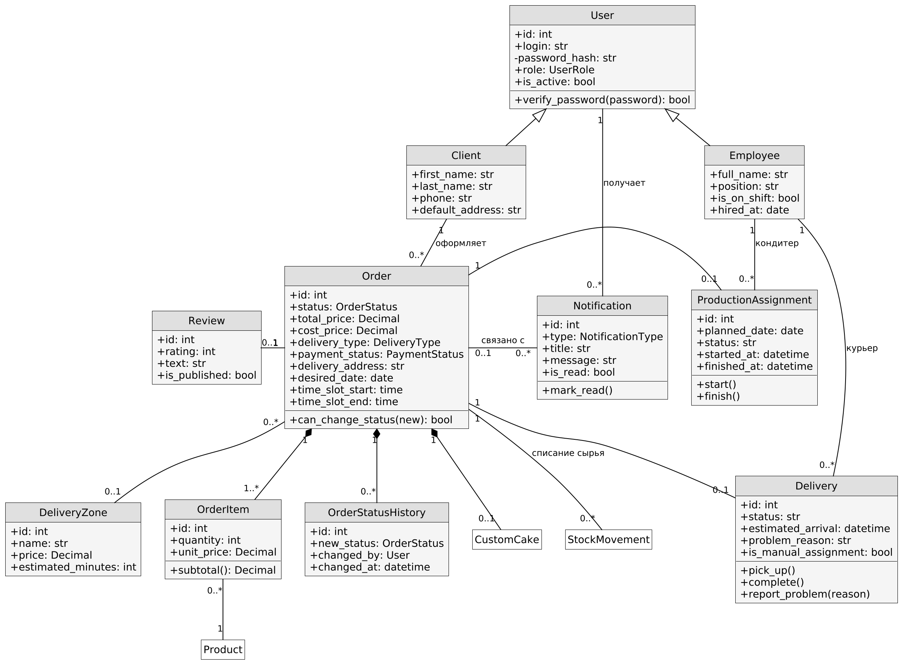
Рисунок 11 – Диаграмма классов: пользователи, заказы, производство и доставка
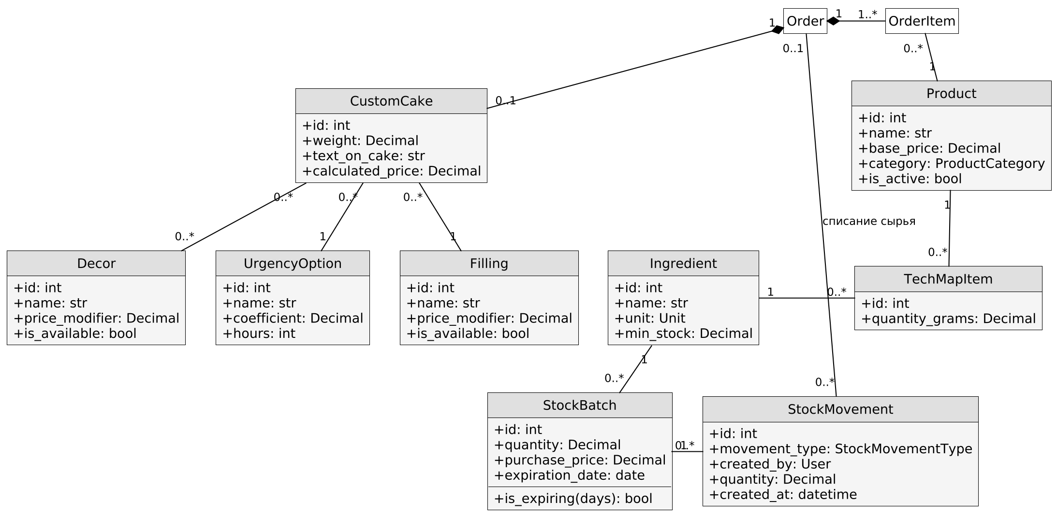
Рисунок 12 – Диаграмма классов: каталог, конструктор торта, склад и технологические карты
Классы слоя бизнес-логики показаны на рисунке 13. Каждый сервис реализует собственный интерфейс; сервисы обращаются друг к другу только через интерфейсы, а к базе данных – через обобщенный репозиторий IRepository.
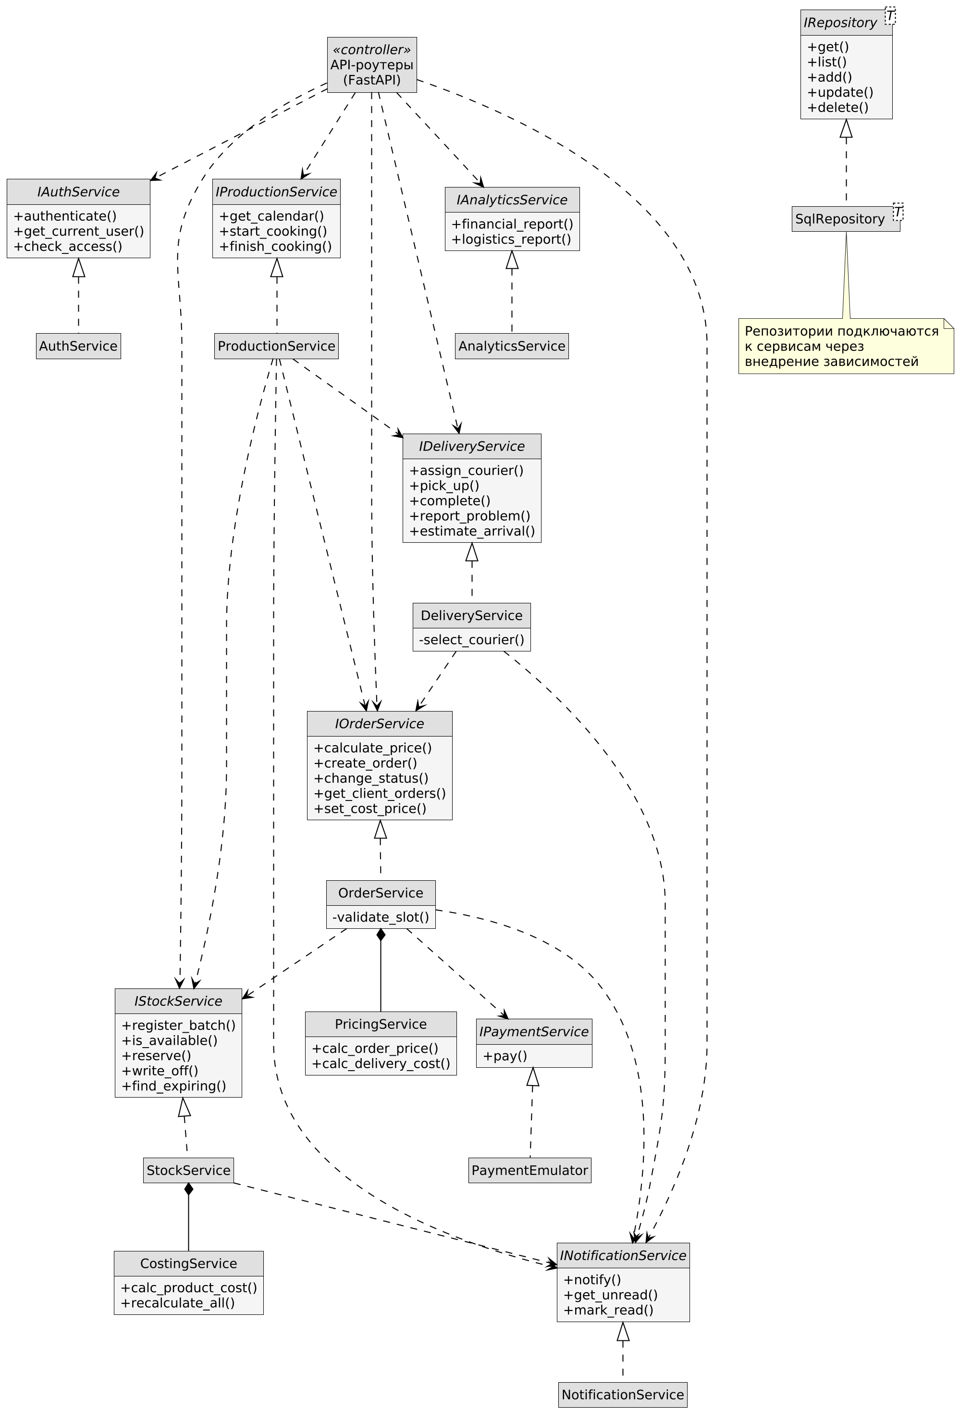
Рисунок 13 – Диаграмма классов: слой бизнес-логики и интерфейсы

3.2 Описание ответственности классов
Ответственность классов предметной области приведена в таблице 9, классов слоя бизнес-логики – в таблице 10, перечисляемые типы – в таблице 11.
Таблица 9 – Классы предметной области
Класс | Ответственность
User | Учетная запись пользователя: логин, хеш пароля, роль (UserRole), признак активности; проверка пароля.
Client | Профиль клиента: имя, фамилия, телефон, адрес доставки по умолчанию.
Employee | Профиль сотрудника: ФИО, должность, признак нахождения на смене, дата приема на работу.
Product | Изделие каталога: наименование, базовая цена, категория (ProductCategory), признак наличия в каталоге.
Filling, Decor | Начинка и элемент декора конструктора: название, надбавка к цене, признак доступности.
UrgencyOption | Вариант срочности: коэффициент к цене и срок изготовления в часах.
CustomCake | Торт, собранный в конструкторе: вес, надпись, рассчитанная цена; связан с начинкой, срочностью и набором декора.
Ingredient | Сырье склада: единица измерения (Unit), минимальный остаток для уведомления о нехватке.
TechMapItem | Строка технологической карты: норма расхода ингредиента в граммах на изделие каталога.
StockBatch | Партия сырья: количество, закупочная цена, срок годности; определяет истекающий срок годности.
StockMovement | Складская операция (поступление, списание, корректировка) с датой, количеством и пользователем, выполнившим операцию; может быть связана с заказом.
Order | Заказ: статус, стоимость, себестоимость, способ получения, адрес доставки, статус оплаты, желаемая дата и временной слот; контролирует допустимость смены статуса.
OrderItem | Позиция заказа из каталога; вычисляет сумму по позиции.
OrderStatusHistory | Журнал смены статусов заказа с указанием нового статуса, времени и пользователя, изменившего статус.
ProductionAssignment | Задание кондитеру: плановая дата, статус, начало и окончание изготовления.
Delivery | Доставка заказа курьером: статус, время прибытия, причина проблемы, признак ручного назначения; операции получения, вручения и фиксации проблемы.

Продолжение таблицы 9
DeliveryZone | Зона обслуживания с тарифом и ориентировочным временем доставки.
Review | Отзыв клиента о выполненном заказе: оценка, текст, признак публикации.
Notification | Внутрисистемное уведомление пользователю (заголовок, текст), может быть связано с заказом; отметка о прочтении.

Таблица 10 – Классы слоя бизнес-логики
Класс | Ответственность
API-роутеры | Прием HTTP-запросов, проверка прав по роли, валидация входных данных, вызов сервисов через интерфейсы.
AuthService | Аутентификация, выдача и проверка JWT, разграничение прав доступа по ролям (FR-01, NFR-09).
OrderService | Создание заказа, проверка слота и наличия сырья, смена статусов, ведение истории, личный кабинет (FR-02–FR-06).
PricingService | Расчет итоговой цены заказа по формуле (2) и стоимости доставки по формуле (3) (FR-08, FR-16).
PaymentEmulator | Имитация онлайн-оплаты без внешнего шлюза (CON-03).
StockService | Прием партий, резервирование и списание сырья по технологической карте, контроль сроков годности и минимальных остатков (FR-09–FR-11).
CostingService | Расчет себестоимости по формуле (1), пересчет при изменении закупочных цен (FR-07, NFR-01).
ProductionService | Производственный календарь, начало и завершение изготовления, подтверждение списания, передача готового заказа на назначение курьера (FR-12).
DeliveryService | Автоматическое и ручное назначение курьера, статусы доставки, расчет времени прибытия, фиксация проблем (FR-13–FR-17).
AnalyticsService | Финансовая и логистическая аналитика, расчет прибыли по формуле (4) (FR-18, FR-19).
NotificationService | Формирование и выдача уведомлений, в том числе о нехватке сырья не позднее 5 минут (NFR-10).
SqlRepository<T> | Типовые операции чтения и записи через SQLAlchemy; конкретные репозитории наследуют этот класс.

Таблица 11 – Перечисляемые типы
Тип | Значения
UserRole | Тип enum user_role: ADMIN, CONFECTIONER, COURIER, CLIENT
Продолжение таблицы 11
OrderStatus | Тип enum order_status: NEW «Новый», IN_PRODUCTION «В производстве», COOKING «Готовится», WAITING_INGREDIENTS «Ожидает сырье», READY «Готов», IN_DELIVERY «В доставке», DELIVERED «Доставлен», DELIVERY_PROBLEM «Проблема с доставкой»
PaymentStatus | Тип enum payment_status: PENDING, PAID, REFUNDED
DeliveryType | Тип enum delivery_type: PICKUP (самовывоз), DELIVERY (доставка)
StockMovementType | Тип enum stock_movement_type: RECEIPT, WRITE_OFF, ADJUSTMENT
NotificationType | Тип enum notification_type: NEW_ORDER, STATUS_CHANGED, LOW_STOCK, EXPIRING_BATCH, DELIVERY_PROBLEM
Unit | Справочник units: g, kg, ml, l, pcs
ProductCategory | Справочник product_categories: категории изделий, значения задает администратор

3.3 Предоставляемые и используемые интерфейсы
Предоставляемые интерфейсы, их реализации и потребители приведены в таблице 12. Вызовы между модулями выполняются внутри одного процесса через интерфейсы, поэтому замена реализации или выделение модуля в отдельный сервис не требует изменения потребителей. Внешние интерфейсы системы приведены в таблице 13.
Таблица 12 – Внутренние интерфейсы
Интерфейс | Поставщик | Операции | Потребители
IAuthService | AuthService | authenticate(login, password): Token  get_current_user(token): User  check_access(user, action): bool | API-роутеры
IOrderService | OrderService | calculate_price(params): Decimal  create_order(client_id, data): Order  change_status(order_id, status, user)  get_client_orders(client_id): List[Order]  set_cost_price(order_id, amount) | API-роутеры, ProductionService, DeliveryService
IPaymentService | PaymentEmulator | pay(order_id, amount): PaymentStatus | OrderService
Продолжение таблицы 12
IStockService | StockService | register_batch(data): StockBatch  is_available(items, date): bool  reserve(order_id)  write_off(order_id, items)  find_expiring(days): List[StockBatch] | API-роутеры, OrderService, ProductionService
IProductionService | ProductionService | get_calendar(date)  start_cooking(order_id)  finish_cooking(order_id, actual_items) | API-роутеры
IDeliveryService | DeliveryService | assign_courier(order_id, courier_id=None)  pick_up(order_id)  complete(order_id)  report_problem(order_id, reason)  estimate_arrival(order_id): datetime | API-роутеры, ProductionService
IAnalyticsService | AnalyticsService | financial_report(period)  logistics_report(period) | API-роутеры
INotificationService | NotificationService | notify(user_id, type, order_id)  get_unread(user_id)  mark_read(notification_id) | API-роутеры, OrderService, ProductionService, DeliveryService, StockService
IRepository<T> | SqlRepository<T> | get(id), list(filters), add(entity), update(entity), delete(id) | Все сервисы
Таблица 13 – Внешние интерфейсы
Интерфейс | Поставщик | Назначение | Потребитель
REST API (HTTPS, JSON) | API-слой (FastAPI) | Набор конечных точек по ролям: клиент, кондитер, курьер, администратор | ClientWebApp
SQL | PostgreSQL 16 | Запросы чтения и записи, транзакции | DataAccess
Клиент, кондитер, курьер и администратор работают с системой через веб-браузер; доступные им операции API определяются ролью учетной записи.

4 Моделирование поведения и взаимодействия компонентов

4.1 UML-диаграмма деятельности
Для детализации выбраны четыре наиболее значимых сценария, на которые приходится наибольшее число функциональных требований и измеримых показателей. Это UC-1 «Оформление заказа клиентом через конструктор торта», UC-2 «Производство изделия и списание сырья кондитером», UC-3 «Распределение и выполнение курьерской доставки заказа» и UC-4 «Управление складом сырья и ценообразованием».
Диаграмма деятельности UC-1 приведена на рисунке 5. Клиент последовательно выбирает основу торта, начинку и элементы декора. Система рассчитывает итоговую стоимость и проверяет наличие необходимого сырья, а также доступность производственного слота. При успешном прохождении проверок формируется заказ со статусом «Новый» и администратору направляется уведомление. В случае недостатка сырья выбранный вариант исключается из конструктора, а при занятости слота клиенту предлагаются ближайшие свободные варианты.
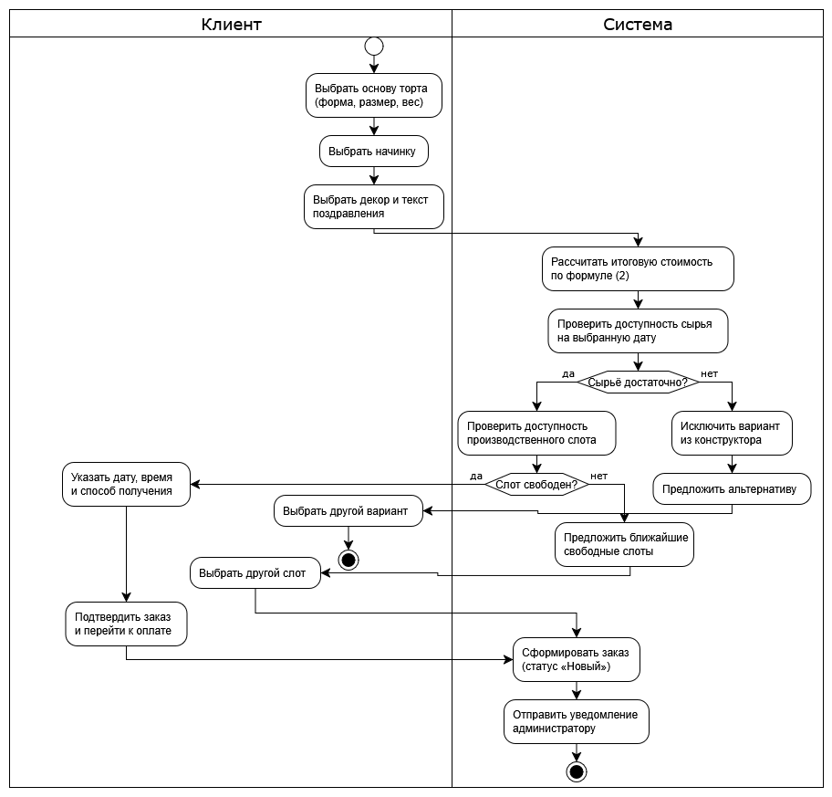
Рисунок 5 – Схема сценария UC-1
Диаграмма деятельности UC-2 приведена на рисунке 6. Кондитер открывает производственный календарь, выбирает заказ и просматривает технологическую карту. После отметки начала приготовления статус заказа меняется на «Готовится». По завершении работы кондитер подтверждает списание сырья. Система уменьшает остатки на складе и меняет статус заказа на «Готов», после чего администратору отправляется уведомление. Если фактический расход превышает учтенный остаток, система запрашивает подтверждение корректировки.
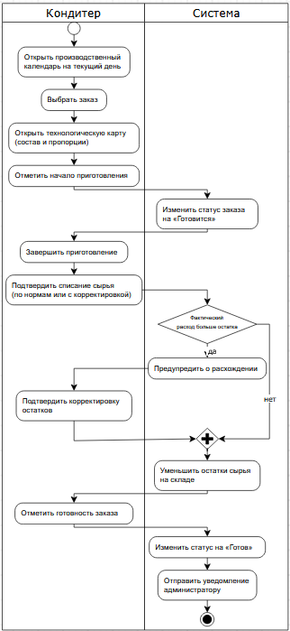
Рисунок 6 – Схема сценария UC-2
Диаграмма деятельности UC-3 приведена на рисунке 7. Система автоматически назначает готовый заказ доступному курьеру с учетом зоны обслуживания и текущей загрузки. Курьер получает уведомление, забирает заказ и переводит его в статус «В доставке». После прибытия по адресу и подтверждения вручения статус меняется на «Доставлен», клиенту и администратору направляются уведомления. При недоступности клиента или повреждении изделия фиксируется соответствующая проблема и администратор получает уведомление.
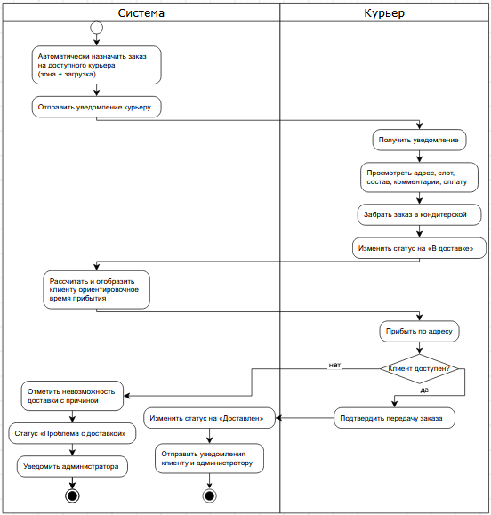
Рисунок 7 – Схема сценария UC-3
Диаграмма деятельности UC-4 приведена на рисунке 8. Администратор просматривает текущие остатки и уведомления, после чего вносит данные о поступившей партии сырья. Система автоматически пересчитывает себестоимость изделий, в состав которых входит данное сырье. При превышении порога рентабельности соответствующая позиция выделяется, и администратор может скорректировать цену. В завершение формируется финансовый отчет за выбранный период.
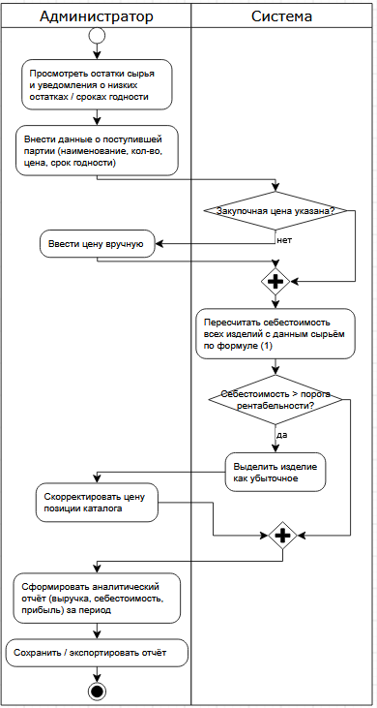
Рисунок 4 – Схема сценария UC-4

4.2 UML-диаграмма последовательности
Диаграммы последовательности показывают три ключевых процесса: оформление заказа клиентом через конструктор, производство изделия со списанием сырья и выполнение курьерской доставки. Линии жизни соответствуют клиентскому приложению, интерфейсам сотрудников, серверным сервисам, слою доступа к данным и базе данных PostgreSQL. Альтернативные потоки отражены фрагментами alt.
Оформление заказа клиентом показано на рисунке 9. Участвуют клиентское веб-приложение, OrderService, StockService, слой доступа к данным на psycopg2, база данных и NotificationService. После передачи параметров конструктора сервер получает из базы актуальные цены и нормы расхода, возвращает итоговую стоимость. При подтверждении заказа выполняется проверка остатков и слота, резервирование сырья и создание заказа в одной транзакции, после чего администратору направляется уведомление.
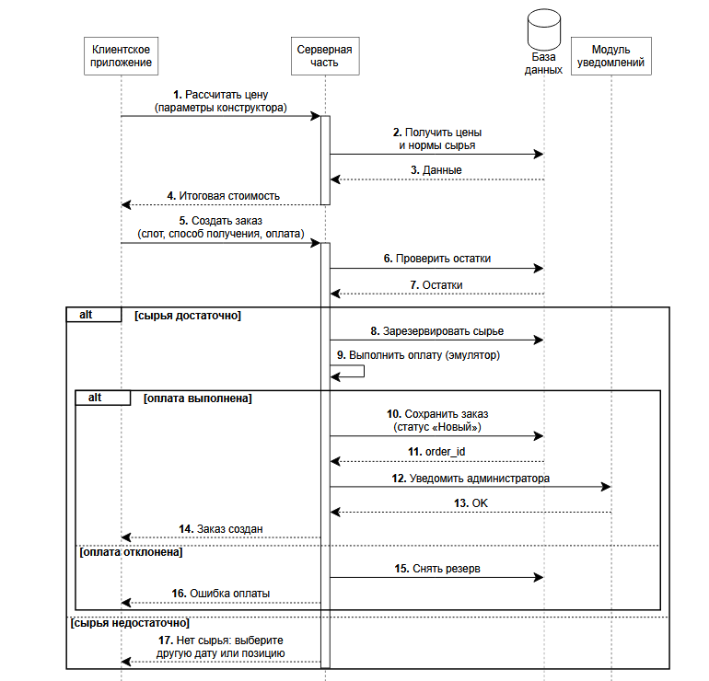
Рисунок 9 – Последовательность оформления заказа
Производство изделия и списание сырья показано на рисунке 10. Участвуют интерфейс кондитера, ProductionService, StockService, слой доступа к данным, база данных и NotificationService. Кондитер запрашивает календарь и технологическую карту, отмечает начало приготовления, подтверждает списание сырья. Сервер в одной транзакции уменьшает остатки партий, обновляет статус заказа на «Готов» и направляет уведомление администратору. При превышении фактического расхода система запрашивает подтверждение корректировки.
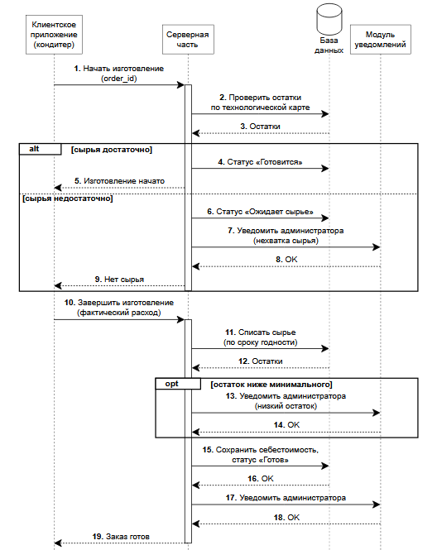
Рисунок 10 – Диаграмма последовательности производства изделия и списания сырья
Распределение и выполнение курьерской доставки показано на рисунке 11. Участвуют DeliveryService, интерфейс курьера, NotificationService, слой доступа к данным и база данных. Система назначает заказ доступному курьеру, курьер получает уведомление, переводит статус в «В доставке», а после вручения − в «Доставлен». На каждом изменении статуса клиенту и администратору направляются уведомления. При проблеме доставки фиксируется причина и уведомляется администратор.
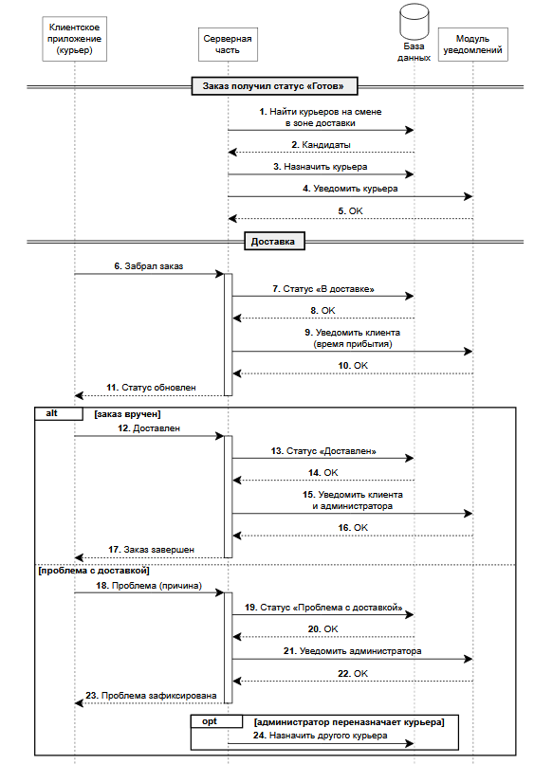
Рисунок 11 – Диаграмма последовательности распределения и выполнения курьерской доставки

4.3 Описание основных и альтернативных сценариев
UC-1. Оформление заказа клиентом через конструктор торта.
В основном потоке клиент выбирает основу, начинку и декор, система рассчитывает стоимость, клиент указывает дату, время и способ получения, подтверждает заказ и выполняет оплату в режиме эмуляции (CON-03). Заказ создается со статусом «Новый». Если выбранный слот недоступен, система предлагает ближайшие свободные варианты. При недостатке сырья соответствующий вариант исключается из конструктора. После успешного завершения заказ становится доступен администратору и кондитеру.
UC-2. Производство изделия и списание сырья кондитером.
Кондитер открывает производственный календарь, выбирает заказ, просматривает технологическую карту, отмечает начало работы, подтверждает списание сырья (с возможностью ручной корректировки) и отмечает готовность. Система обновляет остатки с точностью до грамма (NFR-03) и статус заказа, направляет уведомление администратору. При превышении фактического расхода над остатком система запрашивает подтверждение корректировки. При обнаружении нехватки сырья до начала работы заказ переводится в статус «Ожидает сырье».
UC-3. Распределение и выполнение курьерской доставки.
Система назначает заказ курьеру (по умолчанию автоматически, ручное назначение администратором имеет приоритет), курьер получает уведомление, забирает заказ, меняет статус на «В доставке» и после вручения − на «Доставлен». Клиенту и администратору направляются уведомления. Если клиент недоступен, фиксируется проблема доставки. При повреждении изделия администратор получает соответствующее уведомление.
UC-4. Управление складом сырья и ценообразованием.
Администратор просматривает остатки и уведомления, вносит данные о новой партии сырья. Система пересчитывает себестоимость изделий, содержащих данное сырье, не более чем за 20 секунд (NFR-01). При необходимости администратор корректирует цены и формирует финансовый отчет.
UC-5. Управление сотрудниками администратором.
Администратор просматривает список сотрудников, добавляет или редактирует записи, назначает роли, сохраняет изменения. При удалении выполняется проверка отсутствия активных заказов или текущей смены; попытка удаления блокируется либо требует подтверждения. Изменение роли немедленно ограничивает или расширяет доступный набор функций (NFR-09).

5 Определение физической архитектуры, выбор технологического стека и обоснование архитектурных решений

5.1 UML-диаграмма компонентов
Диаграмма компонентов системы приведена на рисунке 11. Система включает клиентское веб-приложение, серверную часть с модулями аутентификации, заказов, склада, производства, логистики, аналитики и уведомлений, а также базу данных PostgreSQL. Клиентское приложение взаимодействует с серверной частью по протоколу HTTPS. Модули серверной части обращаются к базе данных и при необходимости к внешним сервисам уведомлений.
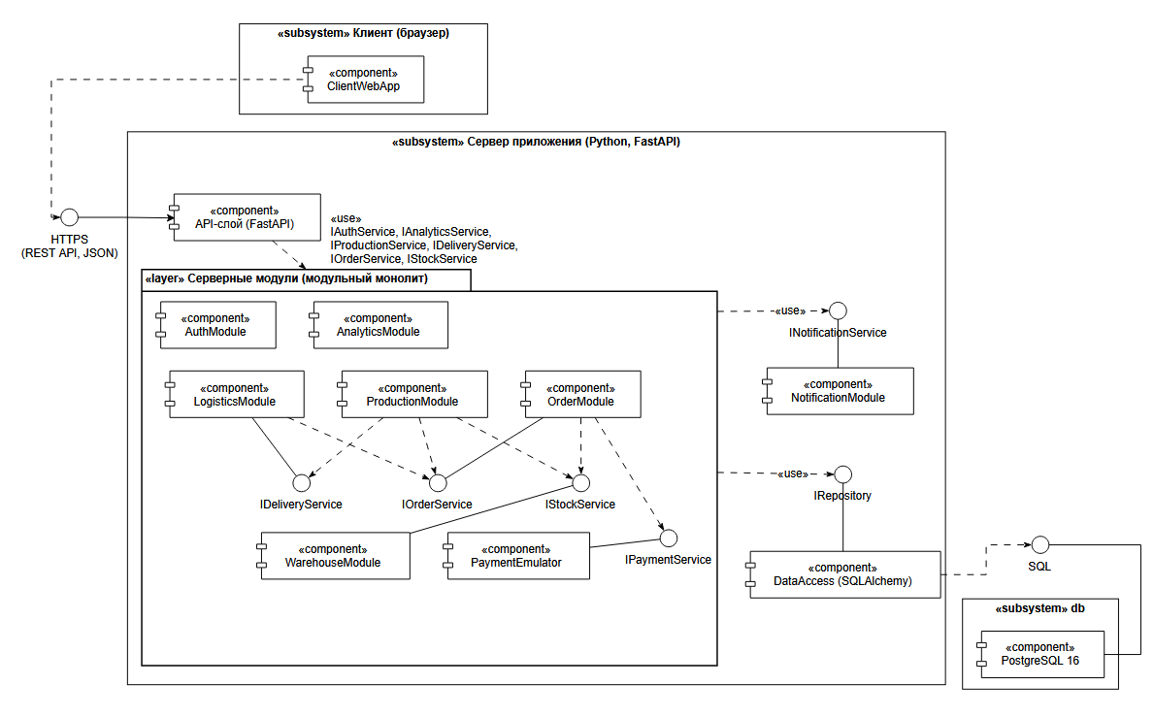
Рисунок 11 – Диаграмма компонентов системы

5.2 UML-диаграмма развертывания
Диаграмма развертывания приведена на рисунке 12. Система размещается на одном виртуальном выделенном сервере под управлением Linux. Используются контейнеры Docker: веб-сервер nginx, серверное приложение на Python, база данных PostgreSQL. Клиенты подключаются по защищенному протоколу HTTPS. Масштабирование предполагается вертикальным. Резервное копирование базы данных выполняется ежедневно средствами PostgreSQL.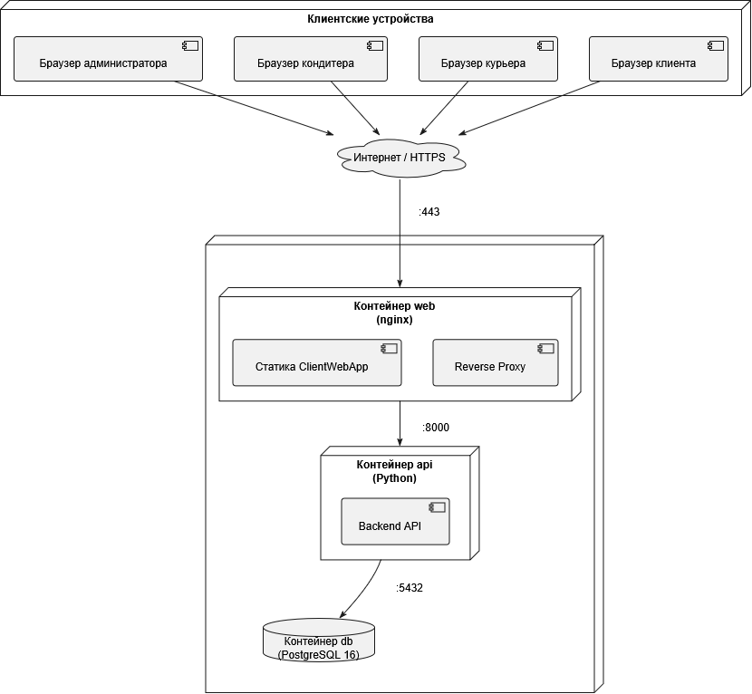
Рисунок 12 – Диаграмма развертывания системы

5.3 Описание предполагаемой среды эксплуатации и архитектурные паттерны
Система рассчитана на использование в рамках одного кондитерского предприятия (CON-07). Серверная часть размещается на виртуальном сервере хостинг-провайдера под управлением Linux и работает круглосуточно; плановое обслуживание – не более 2 часов в месяц. Пользователи (клиенты, администратор, кондитеры, курьеры) подключаются через браузеры Google Chrome, Яндекс Браузер и Mozilla Firefox с компьютеров и мобильных устройств по протоколу HTTPS. Ожидаемая нагрузка – не менее 50 одновременно работающих пользователей (NFR-06), доступность в рабочие часы – не менее 99 % (NFR-08). Приложение и база данных запускаются в отдельных контейнерах Docker.
Принятые архитектурные паттерны и решения приведены в таблице 14.
Таблица 14 – Архитектурные паттерны
Паттерн | Применение в системе | Обоснование
Клиент-серверная архитектура с тонким клиентом | Браузер отображает интерфейс, вся бизнес-логика и данные находятся на сервере | Доступ без установки ПО на стороне клиента; простое обновление (ТЗ, п. 6.1)
Модульный монолит | Серверная часть – одно приложение, разделенное на модули: заказы, склад, производство, логистика, аналитика, уведомления | Одно развертываемое приложение; границы модулей позволяют выделить любой из них позже
Многоуровневая архитектура | Слои: API-роутеры, сервисы, репозитории, база данных | Разделение ответственности; изменения в одном слое не затрагивают другие
Репозиторий | Доступ к данным через IRepository и SQLAlchemy | Бизнес-логика не зависит от способа хранения данных
Внедрение зависимостей | Сервисы получают репозитории и другие сервисы через механизм Depends FastAPI | Упрощает тестирование и замену реализаций, например эмулятора оплаты
Ролевая модель доступа (RBAC) и JWT | Роль пользователя проверяется в каждом запросе по маркеру JWT | Выполнение FR-01, NFR-09; маркер не хранится на сервере
Эмуляция внешнего сервиса | Оплата реализована классом PaymentEmulator за интерфейсом IPaymentService | Соответствие CON-03; подключение реального шлюза не меняет остальной код

5.4 Технологический стек
Технологический стек ограничен набором, необходимым для разработки и эксплуатации системы. Все компоненты бесплатны и распространяются по открытым лицензиям (CON-02). Состав стека приведен в таблице 15.
Таблица 15 – Технологический стек
Назначение | Технология | Обоснование
Язык программирования | Python 3.12 | Требование CON-01; единый язык серверной части
Продолжение таблицы 15
Веб-фреймворк | FastAPI, Uvicorn | REST API, внедрение зависимостей, автоматическая генерация OpenAPI-документации
Валидация данных | Pydantic | Валидация и сериализация данных запросов и ответов, модели схем API
Доступ к данным | psycopg2 | Прямое подключение к PostgreSQL, выполнение SQL-запросов, транзакций и курсоров
СУБД | PostgreSQL 16 | Требование CON-01; транзакционность списания сырья, ограничения целостности
Клиентская часть | TypeScript, React | Адаптивный веб-интерфейс без установки ПО (NFR-07)
Аутентификация и защита паролей | JWT, bcrypt | Ролевой доступ (NFR-09); пароли не хранятся в открытом виде
Веб-сервер | Nginx | Раздача статики, обратный прокси, HTTPS
Развертывание | Docker, Docker Compose | Раздельные контейнеры приложения и БД
Протокол и формат обмена | REST API, HTTPS, JSON | Требования ТЗ к обмену клиента и сервера

5.5 Требования к инфраструктуре
Требования к инфраструктуре, достаточные для 50 одновременных пользователей и показателей доступности ТЗ, приведены в таблице 16.
Таблица 16 – Требования к инфраструктуре
Элемент | Требование
Сервер | Виртуальный выделенный сервер: 2 vCPU, 2 ГБ ОЗУ, SSD 20 ГБ (минимум по ТЗ – 1 ГБ под данные); Linux (Ubuntu Server LTS)
Программное обеспечение сервера | Docker Engine и Docker Compose; контейнеры web (nginx), api (Python), db (PostgreSQL 16)
Сеть | Статический публичный IP-адрес, доменное имя; открыты порты 80 и 443, порт 5432 доступен только внутри Docker-сети
Защита соединения | TLS-сертификат, доступ только по HTTPS
Резервное копирование | Ежедневная копия базы данных, хранение не менее 7 копий на отдельном томе или внешнем хранилище (ТЗ, п. 6.5.2.2)
Безопасность сервера | Брандмауэр, пароли и ключи в переменных окружения, а не в коде; обновление ОС и образов при плановом обслуживании
Мониторинг | Журналы контейнеров и проверка работоспособности контейнеров; автоматический перезапуск при сбое

Продолжение таблицы 16
Рабочее место пользователя | Современный браузер, подключение к сети Интернет; устройства по требованиям ТЗ (п. 6.5.5)
Эксплуатация | Один технический специалист с навыками администрирования Linux и PostgreSQL (ТЗ, п. 6.6.1)

6 Анализ архитектурных альтернатив
В качестве возможных вариантов архитектуры системы рассмотрены два содержательно различных решения: модульный монолит с многоуровневой клиент-серверной организацией (вариант A) и микросервисная архитектура с асинхронным обменом сообщениями (вариант B).

6.1 Описание вариантов
Вариант A − модульный монолит с многоуровневой клиент-серверной организацией. Серверная часть представляет собой одно приложение, разделенное на модули (заказы, склад, производство, логистика, аналитика, уведомления) и слои (API-роутеры, сервисы, слой доступа к данным на psycopg2, база данных). Модули вызывают друг друга внутри одного процесса; операции, требующие согласованности (резервирование и списание сырья, смена статусов), выполняются в рамках одной транзакции PostgreSQL. Размещение − контейнеры nginx, api и db на одном виртуальном сервере. Масштабирование вертикальное.
Вариант B − микросервисная архитектура с брокером сообщений. Система разделена на независимые сервисы (заказы, склад, производство, логистика, уведомления) и API-шлюз. Каждый сервис имеет собственную логику и, как правило, отдельную схему или базу данных. Взаимодействие выполняется сетевыми вызовами REST и обменом сообщениями через брокер (например, RabbitMQ). Размещение требует нескольких контейнеров и, при росте нагрузки, нескольких серверов или оркестратора. Масштабирование горизонтальное по каждому сервису.
Характеристика вариантов приведена в таблице 17.
Таблица 17 – Характеристика архитектурных вариантов
Признак | Вариант A: модульный монолит | Вариант B: микросервисы с брокером сообщений
Организация компонентов | Одно серверное приложение, разделенное на модули и слои; модули вызывают друг друга внутри процесса | Набор независимых сервисов (заказы, склад, производство, логистика, уведомления) и шлюз API

Продолжение таблицы 17
Взаимодействие | Вызовы методов через интерфейсы, одна транзакция БД | Сетевые вызовы REST и обмен сообщениями через брокер (например, RabbitMQ)
Размещение | Контейнеры nginx, api и db на одном виртуальном сервере | Отдельный контейнер для каждого сервиса, брокера, шлюза и БД; несколько серверов или оркестратор
Хранение данных | Одна база данных PostgreSQL | База данных на сервис или общая база с разделением схем
Масштабирование | Вертикальное: увеличение ресурсов сервера | Горизонтальное: независимое масштабирование каждого сервиса

6.2 Сравнение вариантов
Варианты сопоставлены по единым критериям. Результаты представлены в таблице 18.
Таблица 18 – Сравнение архитектурных вариантов
Критерий | Вариант A (модульный монолит) | Вариант B (микросервисы)
Соответствие требованиям ТЗ | Полностью выполняет все FR и NFR, включая раздельные контейнеры приложения и БД, точность списания сырья (NFR-03) за счет единой транзакции | Выполняет FR и NFR, однако усложняет обеспечение согласованности списания сырья и статусов заказов (требуется распределенные транзакции или компенсирующие операции)
Сложность разработки | Низкая: один проект, одна схема данных, одна транзакция БД | Высокая: контракты между сервисами, распределенные транзакции, брокер сообщений, отдельное развертывание каждого сервиса
Производительность | Вызовы внутри процесса без сетевых задержек; достаточно для ожидаемой нагрузки 50 пользователей (NFR-06) | Сетевые вызовы добавляют задержку; независимая масштабируемость сервисов полезна при существенно большей нагрузке
Надежность | Один узел отказа, но простое восстановление из резервной копии; согласованность данных обеспечивается транзакциями | Сбой отдельного сервиса не останавливает остальные, однако больше точек отказа и сложнее восстановление согласованного состояния

Продолжение таблицы 18
Безопасность | Единая граница защиты, один механизм проверки прав (JWT + RBAC) | Больше сетевых границ и защищаемых взаимодействий между сервисами; требуется взаимная аутентификация
Масштабируемость | Вертикальная; для масштаба одной кондитерской (CON-07) достаточна | Высокая, независимое масштабирование по сервисам
Стоимость внедрения и эксплуатации | Один небольшой сервер, бесплатное ПО (CON-02) | Несколько серверов или оркестратор, брокер, дополнительный мониторинг; выходит за рамки бюджетных ограничений
Удобство сопровождения | Один репозиторий и один выпуск; границы модулей задают структуру | Много репозиториев (или сложных развертываний), сложно одному специалисту (ТЗ п. 6.6.1)
Соответствие ограничениям заказчика | Укладывается в CON-01, CON-02, CON-07 и в силы одного разработчика | Нарушает бюджетные и кадровые ограничения (CON-02, численность персонала)

6.3 Выбор предпочтительной архитектуры
Для проектируемой системы выбран вариант A − модульный монолит с многоуровневой клиент-серверной организацией.
Выбор обоснован следующим. Основные операции (оформление заказа с резервированием сырья, списание по технологической карте, смена статусов) выполняются в одной транзакции PostgreSQL, что гарантирует точность списания (NFR-03) и согласованность статусов. Ожидаемая нагрузка около 50 одновременных пользователей (NFR-06) не требует горизонтального масштабирования; сроки отклика (NFR-01, NFR-02) обеспечиваются вызовами внутри процесса.
Система предназначена для одного кондитерского предприятия (CON-07). Один виртуальный сервер минимальной конфигурации и бесплатное ПО (CON-02) полностью покрывают потребности. Микросервисы потребовали бы брокера сообщений, нескольких развертываний и мониторинга, что выходит за рамки бюджета и компетенций одного специалиста.
Работы выполняет один разработчик. Простота сборки, отладки и сопровождения в одном репозитории имеет решающее значение. Границы модулей совпадают с подсистемами (заказы, склад, производство, логистика, аналитика). Перспективы развития (чат с покупателем, отслеживание курьера на карте, система лояльности) реализуются добавлением новых модулей. Взаимодействие модулей только через интерфейсы позволяет при росте нагрузки выделить любой из них в отдельный сервис без переписывания остальной системы.
Вариант B отклонен как избыточный по сложности и стоимости для масштаба одной кондитерской и учебных ограничений проекта.

